Aula: Análise Vertical das Demonstrações Contábeis

Análise Vertical (AV)

1. Conceito e Objetivo
Segundo Marion, a Análise Vertical (também chamada de análise de estrutura) foca no estudo da composição percentual de cada item das demonstrações em uma data específica.
A Análise Vertical é o "raio-x" que revela a estrutura e a estratégia de uma empresa em um momento específico. Em vez de olhar apenas para os valores em reais, ela transforma cada item em uma proporção relativa (%), permitindo entender o peso de cada “elemento patrimonial ou de resultado” em relação ao todo.
Sua aplicação se divide nos dois pilares da contabilidade:
- No Balanço Patrimonial (Estrutura de Recursos): A base (100%) é o Ativo Total. A AV mostra como a empresa decidiu aplicar seu dinheiro. Por exemplo, se a AV do Ativo Imobilizado é 60%, você descobre que a empresa tem um perfil industrial pesado. No lado do Passivo, ela revela a origem dos recursos: se o Patrimônio Líquido representa 40%, você entende a proporção de capital próprio financiando o negócio.
- Na DRE (Eficiência Operacional): A base (100%) é a Receita Líquida. Aqui, a AV mede quanto de cada real vendido sobra após cada gasto. Se a AV das Despesas Operacionais é de 42%, isso significa que quase metade do faturamento é consumido para manter a estrutura funcionando. É a forma mais direta de visualizar as margens e a lucratividade real da operação.
Em resumo: A Análise Vertical expõe a composição do todo. É a ferramenta que permite ao analista diagnosticar se a empresa está “inchada” em alguma conta específica ou se a sua estrutura de custos e despesas está devidamente equilibrada para gerar lucro. Assim, enquanto a Análise Horizontal busca o crescimento no tempo (tendência), a Vertical busca medir a importância relativa de cada grupo de contas.

1.1 Para que serve a Análise Vertical?
Quando uma empresa de capital aberto divulga a Demonstração do Resultado do Exercício (DRE), uma das primeiras informações que atrai olhares de interessados – inclusive é destaque nas notícias – é o lucro ou prejuízo obtido no período observado.
Esse número é resultado de uma análise vertical: existem receitas totais, despesas totais, um resultado bruto e a dedução dos impostos. O resultado é o lucro ou prejuízo da organização.
A Análise Vertical na DRE aqui serve para mapear o desempenho de uma empresa em um determinado período. Mas ela também serve de embasamento para o investidor sobre o lucro de uma organização e do setor em que ela está.

2. A Metodologia de Cálculo

A lógica é simples: definimos uma conta-base (o “todo”) que equivalerá a 100%.
• No Balanço Patrimonial: A base é o Ativo Total (para o Ativo) e o Passivo Total + Patrimônio Líquido (para o Passivo/PL).

• Na DRE: A base é a Receita Operacional Líquida (ou Vendas Líquidas).
A fórmula geral é:
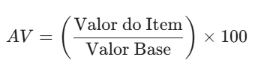

3. Aplicação Prática

3.1 No Balanço Patrimonial (Estrutura de Ativos e Fontes)

Aqui, analisa-se a estratégia de investimento e financiamento da empresa.
• Ativo: Se o Ativo Imobilizado tem uma AV de 70%, estamos diante de uma empresa pesada em capital (indústria). Se o Disponível é 2%, a liquidez imediata pode estar sob pressão.
• Passivo: Se o Passivo Circulante representa 60% do total, a empresa tem um perfil de endividamento de curto prazo, o que exige atenção ao capital de giro.

3.2 DRE (Eficiência e Margens)

É aqui que Marion enfatiza a verificação da eficiência operacional. Ao fixar a Receita Líquida em 100%, conseguimos ver quanto “sobra” em cada etapa:
• CPV (Custo dos Produtos Vendidos): Se a AV do CPV é 60%, significa que para cada R$ 100 vendidos, R$ 60 foram para produzir.
• Lucro Líquido: Se a AV final for 5%, essa é a margem líquida da empresa.

3.3 O “Olhar” do Analista segundo Marion

Marion sugere que a análise vertical não deve ser feita de forma isolada. Ela serve para:
- Identificar contas atípicas: Se uma conta de “Despesas Administrativas” saltou de uma AV de 5% para 15% sem aumento proporcional de vendas, há um problema de controle.
- Comparação Intersetorial: Comparar a estrutura de uma empresa com a média do seu setor (Benchmarking).
- Avaliar a política de crédito: Verificar a representatividade de “Contas a Receber” no Ativo Total.

Exemplo Rápido (DRE Simplificada)
Conta | Valor (R$) | Análise Vertical (AV)
Receita Líquida | 100.000 | 100,00%
(-) CPV | (60.000) | 60,00%
Lucro Bruto | 40.000 | 40,00%
(-) Despesas Operacionais | (25.000) | 25,00%
Lucro Líquido | 15.000 | 15,00%

Nota: Observem que a AV nos diz instantaneamente que a margem bruta da empresa é de 40% e a lucratividade final é de 15%.

3.4 Indicadores usados na análise moderna

Indicadores fundamentais na análise moderna, pois permitem “limpar” o resultado da empresa para entender o que é realmente performance operacional e o que é efeito de impostos ou estrutura de capital.

3.4.1. EBIT

É o lucro gerado exclusivamente pela operação do negócio, antes de considerar como a empresa é financiada (juros) e como ela é tributada.

EBIT (Earnings Before Interest and Taxes) é traduzido em Português para LAJIR (Lucro Antes dos Juros e Imposto de Renda). Representa o lucro operacional puro. Ele mostra se a operação da empresa é rentável por si só, independentemente de ela estar muito endividada ou de pagar muitos impostos.

Quadro 1; apurando resultados

Palavra | Pronúncia Aproximada (Fonética em Português) | Dica de Entonação
Earnings | Âr-ningz | O "r" é aquele bem retroflexo (puxado), como no interior.
Before | Bi-fór | Som de "o" aberto no final.
Interest | Ín-trest | Atenção: Quase não se pronuncia o "e" do meio. É comum dizerem ín-ter-est, mas o nativo diz ín-trest.
And | Énd | Som de "e" entre o "a" e o "e".
Taxes | Ték-siz | O "a" tem som de "é" e o final termina com som de "z".

3.4.2 EBITDA

É o indicador mais utilizado pelo mercado para medir o potencial de geração de caixa operacional, pois ignora gastos que não saíram do caixa (Depreciação e Amortização).

EBITDA (Earnings Before Interest, Taxes, Depreciation and Amortization), e português é LAJIDA (Lucro Antes dos Juros, Impostos, Depreciação e Amortização). EBITIDA é o EBIT acrescido das despesas que não afetam o caixa (como o desgaste de máquinas). O EBITDA é um bom “termômetro” da capacidade da empresa de gerar recursos para pagar dívidas e investir.

3.4.3 NOPLAT (Nô-plét)

Este é um conceito mais refinado, muito usado em modelos de avaliação de empresas (Valuation) e no cálculo do ROI (Retorno sobre Investimento).
NOPLAT (Net Operating Profit Less Adjusted Taxes), em português: Lucro Operacional Líquido menos Impostos Ajustados.
Descrição: É o lucro operacional (EBIT) como se a empresa não tivesse dívidas, ou seja, aplicando o imposto diretamente sobre o resultado da operação. Ele permite comparar a lucratividade real de duas empresas de forma justa, mesmo que uma use capital próprio e a outra use empréstimos bancários.

Quadro Resumo Comparativo

Como calcular (Lógica em cascata):
- Receita Líquida - Custos/Despesas Operacionais = EBIT
- EBIT + Depreciação + Amortização = EBITDA
- EBIT × (1 - Alíquota de Impostos) = NOPLAT (simplificadamente); ou
- EBIT = Lucro Líquido + Juros + Impostos

Quadro 2 – Resumo dos tipos de resultados
Estágio | Componentes do Cálculo | Indicador Gerado | O que ele revela?
1. Comercial | Receita Bruta (-) Deduções e Impostos sobre Vendas | Receita Líquida | O faturamento real que entra na empresa.
2. Industrial | Receita Líquida (-) Custos (CPV/CSP/CMV) | Lucro Bruto | A margem direta do produto ou serviço.
3. Operacional | Lucro Bruto (-) Despesas (Adm/Vendas/Gerais) | EBIT (LAJIR) | O lucro puro da operação, antes de juros e impostos.
4. Caixa | EBIT (+) Depreciação (+) Amortização | EBITDA (LAJIDA) | O potencial de geração de caixa operacional.
5. Estrutural | EBIT (+/-) Resultado Financeiro (Juros) | LAIR | O lucro após o custo da dívida, mas antes dos impostos.
6. Final | LAIR (-) Provisão de IR e CSLL | Lucro Líquido | O resultado final destinado aos acionistas.
7. Eficiência | EBIT × (1 - Alíquota de Impostos) | NOPLAT | O lucro operacional líquido “como se” não houvesse dívida.
Fonte: Gropelli e Nikbakht (2002); Ross, Westerfield e Jaffe (2008); Assaf Neto (2006).

Essa estrutura ajuda a organizar o pensamento, partindo do lucro bruto operacional até chegar na visão de caixa e eficiência tributária.
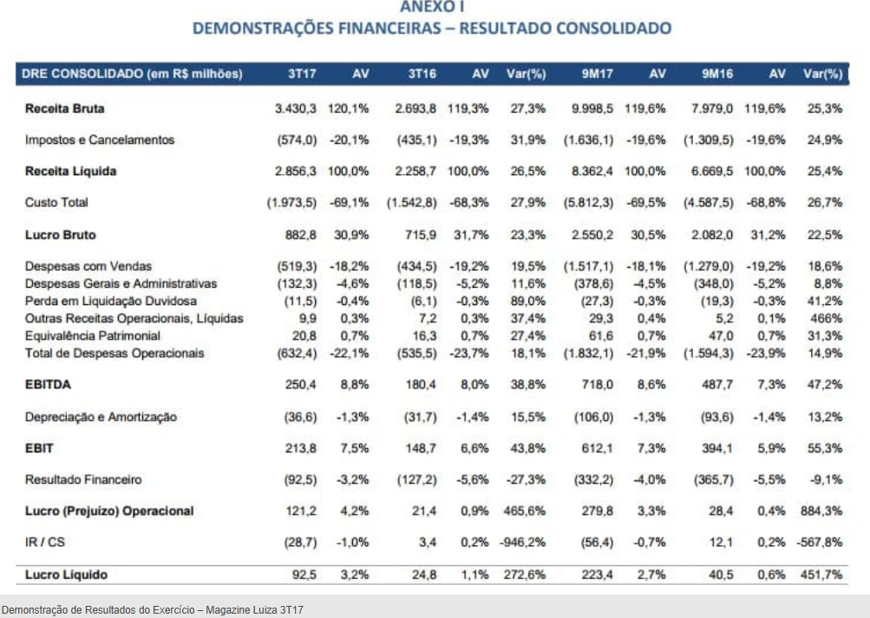
Exemplo:

Fonte: <https://www.suno.com.br/artigos/demonstracao-resultado-exercicio/>.

Fazer os cálculos para os anos abaixo e interpretar os resultados.

